Berlin: Investmentmarkt 1. Quartal 2023
Wenige Transaktionen zum Jahresstart

Berlin, 06. April 2023 – Zurückhaltende Stimmung prägte zum Ende des 1. Quartals weiterhin den Berliner Investmentmarkt für gewerbliche Immobilien und sorgte für einen verhaltenen Jahresstart. Das Transaktionsvolumen (TAV) belief sich auf rund 700 Mio. €. Zu diesem Ergebnis trug maßgeblich der Anteilverkauf des Kaufhauses „KaDeWe“ durch Signa Prime Selection bei. Im Vergleich zum Vorjahresquartal, welches durch die großvolumige Übernahme der alstria durch Brookfield Properties geprägt war, entspricht dies einem deutlichen Minus von etwa 70 %.

„In den ersten drei Monaten des Jahres wurden wenige Transaktionen am Berliner Investmentmarkt abgeschlossen. Damit liegt die Hauptstadt im bundesweiten Trend“, sagt Frank-D. Albers, Geschäftsführer von Grossmann & Berger, Mitglied von German Property Partners (GPP). „Das unsichere Marktumfeld sorgt nach wie vor für Zurückhaltung unter Investoren. Viele Kaufprozesse sind weiterhin ‚on hold‘ gesetzt und Investoren warten den Abschluss der Preisfindungsphase ab.“ Für den weiteren Jahresverlauf prognostiziert Albers: „Berlin ist und bleibt ein attraktiver Makrostandort für Investoren. Sofern ein stabiles Zinsniveau verlässlichere Kalkulationen erlaubt und die Preisvorstellungen von Käufer- und Verkäuferseite sich wieder annähern, bin ich optimistisch, dass der Markt mehr Dynamik erfahren wird.“

Markt im Detail:
Hinweis: Da die folgenden Daten auf lediglich rund 10 Transaktionen beruhen, ist ihre Aussagekraft eingeschränkt.
- Transaktionen der Größenklasse über 100 Mio. € machten mit rund 51 % den größten Anteil des TAV aus. Auch hierzu trug vor allem der Anteilverkauf des Kaufhauses „KaDeWe“ bei. Etwa 29 % des TAV entfielen auf Abschlüsse im Größensegment von 51 bis 100 Mio €.
- Mit einem Volumenanteil von rund 50 % waren Einzelhandelsimmobilien die am stärksten gehandelte Assetklasse. Ihre ungewöhnlich starke Präsenz lässt sich ebenfalls maßgeblich auf den Anteilverkauf des „KaDeWe“ zurückführen. Darauf folgten Büroobjekte mit 21 % und Mixed-Use-Immobilien mit 13 %.
- Spezialfonds zeigten sich als Käufer sehr aktiv, rund 54 % des TAV entfielen auf diese Käufergruppe.
- Auf Verkäuferseite waren Börsennotierte Immobilieninvestment-AGs/REITs mit rund 51 % die präsenteste Gruppe.
- Internationale Investoren zeigten sich mit einem TAV-Anteil von rund 69 % sehr aktiv.
- Das steigende Zinsniveau ließ die Spitzenrenditen im Vergleich zum Vorjahresquartal in allen Assetklassen ansteigen: für Büros um 1,20 %-Punkte auf 3,8 %, für Geschäftshäuser um 1,30 %-Punkte auf 4,0 % und für Lager- und Logistikimmobilien um 0,6 %-Punkte auf 3,8 %. Diese Einschätzung der Renditen beruht auf nur wenigen realen Referenzfällen.

Investmentmarkt | Berlin | 2023 | Q1
Transaktionsvolumen [Mio. €] | 700
ggü. Vorjahr [%] | -70
Anteil internationaler Investoren [%] | 70
Netto-Spitzenrendite Büro [%] | 3,8
ggü. Vorjahr [%-Pkt.] | +1,20
Netto-Spitzenrendite Geschäftshäuser [%] | 4,0
ggü. Vorjahr [%-Pkt.] | +1,20
Netto-Spitzenrendite Logistik [%] | 3,80
ggü. Vorjahr [%-Pkt.] | +0,60
Stärkste Assetklasse | Einzelhandel
Stärkste Assetklasse [%] | 50
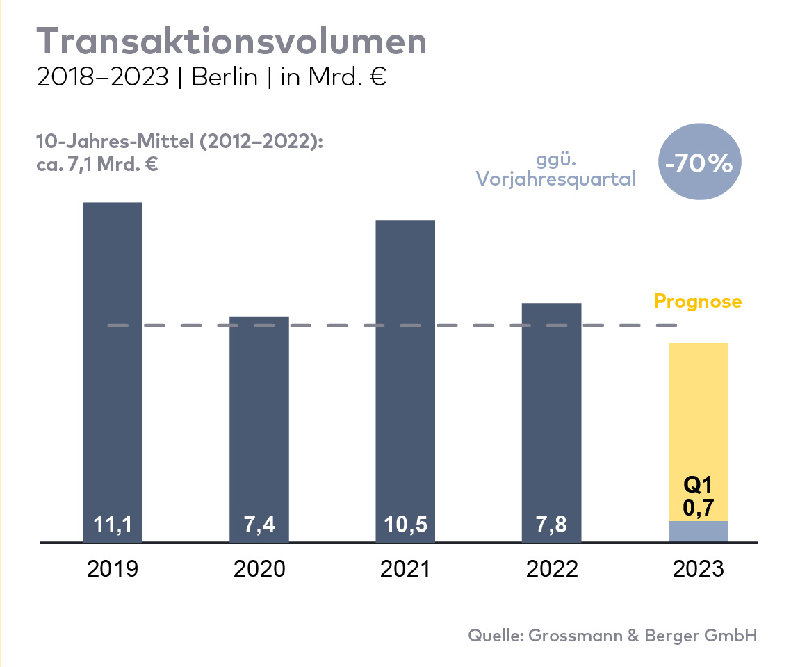

Ausgewählte bekannte Top-Transaktionen | Investmentmarkt Berlin | 1. Quartal 2023
Projekt / Objekt  Straße Nr. | Teilmarkt | Assetklasse | Käufer | Verkäufer | Kauf-preis*  [ca. Mio. €]
Kurfürstendamm 125 A | Peripherie-West | Büro | n. n. | Blackstone Group | vertraulich
Büro- und Ärztehaus, Mariendorfer Damm 159-161 | Peripherie-Süd | Büro | Imaxxam Asset & Portfolio Management | BR-NAS German Mittelstand Properties | vertraulich
Geschäftszentrum, Mariendorfer Damm 292-298 | Peripherie-Süd | Mischnutzung | Redos Real Estate | HGHI Holding | vertraulich
Max-Planck-Straße 2 | Adlershof | Büro | Fidelity Funds | n. n. | vertraulich
Prinzessinnenstraße 21-24 | Kreuzberg | Grund-  stück (Gewerbe) | Pandion | Alpha 4 Mercedes-Benz Grundstücksverwaltung | vertraulich
Ärztehaus, Ruschestraße 103 | Peripherie-Ost | Mischnutzung | Berlinovo Immobilien Gesellschaft mbH | Hauptstadt Mobile HM GmbH | vertraulich
Spichernstraße 2-3 | Charlottenburg | Büro | Macquarie Office Trust | Ardian Real Estate | vertraulich
„KaDeWe“ (50% Anteilsverkauf), Tauentzienstraße 21 - 24 | Ku'damm plus Seitenstraße | Einzelhandel | Harng Central Department Store | Signa Prime Selection AG | vertraulich
Funkwerk Köpenick, Wendenschloßstraße 142 | Peripherie-Süd | Hotel | Premier Inn Holding | Project Gewerbe Immobilien GmbH | vertraulich
Kaufland Spandau, Wilhelmstraße 21-25 | Peripherie-West | Einzelhandel | Gutenberg Capital | Savills IM | vertraulich
* Die aufgeführten Kaufpreise basieren auf öffentlich verfügbaren Angaben; wo solche fehlen, sind die Kaufpreise geschätzt.

Der Marktbericht Investment Berlin 1Q2023 steht in Kürze auf unserer Website zum Download bereit.

Über Grossmann & Berger
Die Grossmann & Berger GmbH gehört zu den führenden Immobiliendienstleistern für den Verkauf und die Vermietung von Gewerbe- und Wohnimmobilien. Mit ihrem Hauptsitz in Hamburg und Standorten in Berlin, Stuttgart und München ist die Unternehmensgruppe aus Grossmann & Berger und E & G Immobilien bundesweit 22-mal vertreten. Rund 250 Mitarbeitende decken mit ihrer umfassenden Kompetenz das gesamte Immobilien-Dienstleistungsspektrum ab. Bei ihrer Tätigkeit können sie auf mehr als 90 Jahre Unternehmens-wissen zurückgreifen. Grossmann & Berger gehört zur HASPA-Gruppe und ist Gründungsmitglied des deutschlandweiten Gewerbeimmobiliennetzwerks German Property Partners (GPP).

Die Datenschutzrichtlinie von Grossmann & Berger finden Sie auf unserer Website. Hier finden Sie auch unsere Pressemappe sowie die dazugehörigen Nutzungsbedingungen. Wenn Sie zukünftig keine Informationen unserer Pressestelle mehr erhalten möchten, senden Sie bitte eine E-Mail an presse@grossmann-berger.de mit dem Betreff „Abmeldung aus Presseverteiler".

